DUOC UC
SEDE PLAZA OESTE
INGENIERÍA EN INFORMÁTICA

ALLOXENTRIC REAL TIME AGENT
Arquitectura de la solución
Componentes, flujo de datos, decisiones de arquitectura, seguridad y despliegue

Asignatura: Capstone · Sigla: PTY4614 / 001V
Docente guía: Luis Bravo Yáñez
Integrantes
Juan Díaz (Product Owner y desarrollador)
Fernando Patricio Olguea González (líder de proyecto y desarrollador)
David Alexis Sepúlveda Manque (Scrum Master y desarrollador)

30 de octubre de 2026 (semana 12)
Código del documento: D01 · Versión 1.0 (borrador)
Estado: Borrador para revisión del equipo

Control del documento
Versión | Fecha | Autor | Cambios
1.0 (borrador) | 30-oct-2026 | Juan Díaz | Primera versión redactada a partir del repositorio técnico, los PR #1 a #16, el informe grupal 2.4 y las mediciones del 30-oct. Pendiente de revisión por Fernando y David.

Leyenda de clasificación (CLAUDE.md del repositorio técnico). [CONFIRMADO] respaldado explícitamente por el equipo, el cliente o el repositorio · [PROPUESTA] sugerida, aún no aprobada · [INFERENCIA] deducida de información confirmada; requiere validación · [PENDIENTE] falta información; no se asume · [REPORTADO POR EL EQUIPO] informado por el equipo sin archivo de respaldo.

Índice
Haz clic derecho y elige «Actualizar campo» para ver el índice con números de página.

1. Propósito y alcance
Este documento describe cómo está construido el prototipo Alloxentric Real Time Agent: sus componentes, cómo se comunican, qué decisiones de arquitectura se tomaron y por qué, cómo se protege y cómo se despliega. Es la base para que Alloxentric, el docente guía y los integrantes del equipo comprendan el sistema sin leer el código.
El documento distingue entre lo que existe y está verificado en el repositorio [CONFIRMADO], lo que se propone y aún no está aprobado [PROPUESTA] y lo que falta definir [PENDIENTE]. No describe resultados de rendimiento más allá de los medidos y archivados (ver D05).

1.1 Qué problema resuelve
[CONFIRMADO] En la reunión inicial del 2 de septiembre de 2026, Max Kreimerman (dueño de Alloxentric) explicó que su infraestructura actual de bots de voz está optimizada para gran escala pero tiene poca elasticidad de costos cuando baja el volumen de llamadas. Solicitó un prototipo de bot de cobranza por voz con LiveKit, un servicio de transcripción, ElevenLabs y la telefonía Asterisk, para comparar costo y efectividad por llamada con la solución actual, con una respuesta de no más de 1 segundo (D03).

1.2 Alcance de la arquitectura actual
Elemento | Estado a la fecha | Clasificación
Conversación de voz en tiempo real desde el navegador (voz → STT → LLM → TTS → voz) | Implementada e integrada; validada de forma parcial (D05) | [CONFIRMADO]
Escenarios de práctica con distintos agentes (personas) | Implementados en el PR #16 (abierto, pendiente de revisión) | [PROPUESTA]
Telefonía real con Asterisk de Alloxentric | No integrada ni validada | [PENDIENTE]
Guion de cobranza oficial de Alloxentric y reconocimiento de intenciones | No incorporado; los escenarios actuales son ficticios | [PENDIENTE]
Comparación de costo y efectividad con la solución actual | Sin protocolo definido ni datos de referencia | [PENDIENTE]
Hosting persistente del worker del agente | Hoy corre en un computador del equipo | [PENDIENTE]

2. Vista general
La solución tiene tres bloques: la web (lo que ve la persona), LiveKit Cloud (transporte de audio en tiempo real y despacho del agente) y el worker del agente en Python, que orquesta la cadena de voz con servicios de terceros.
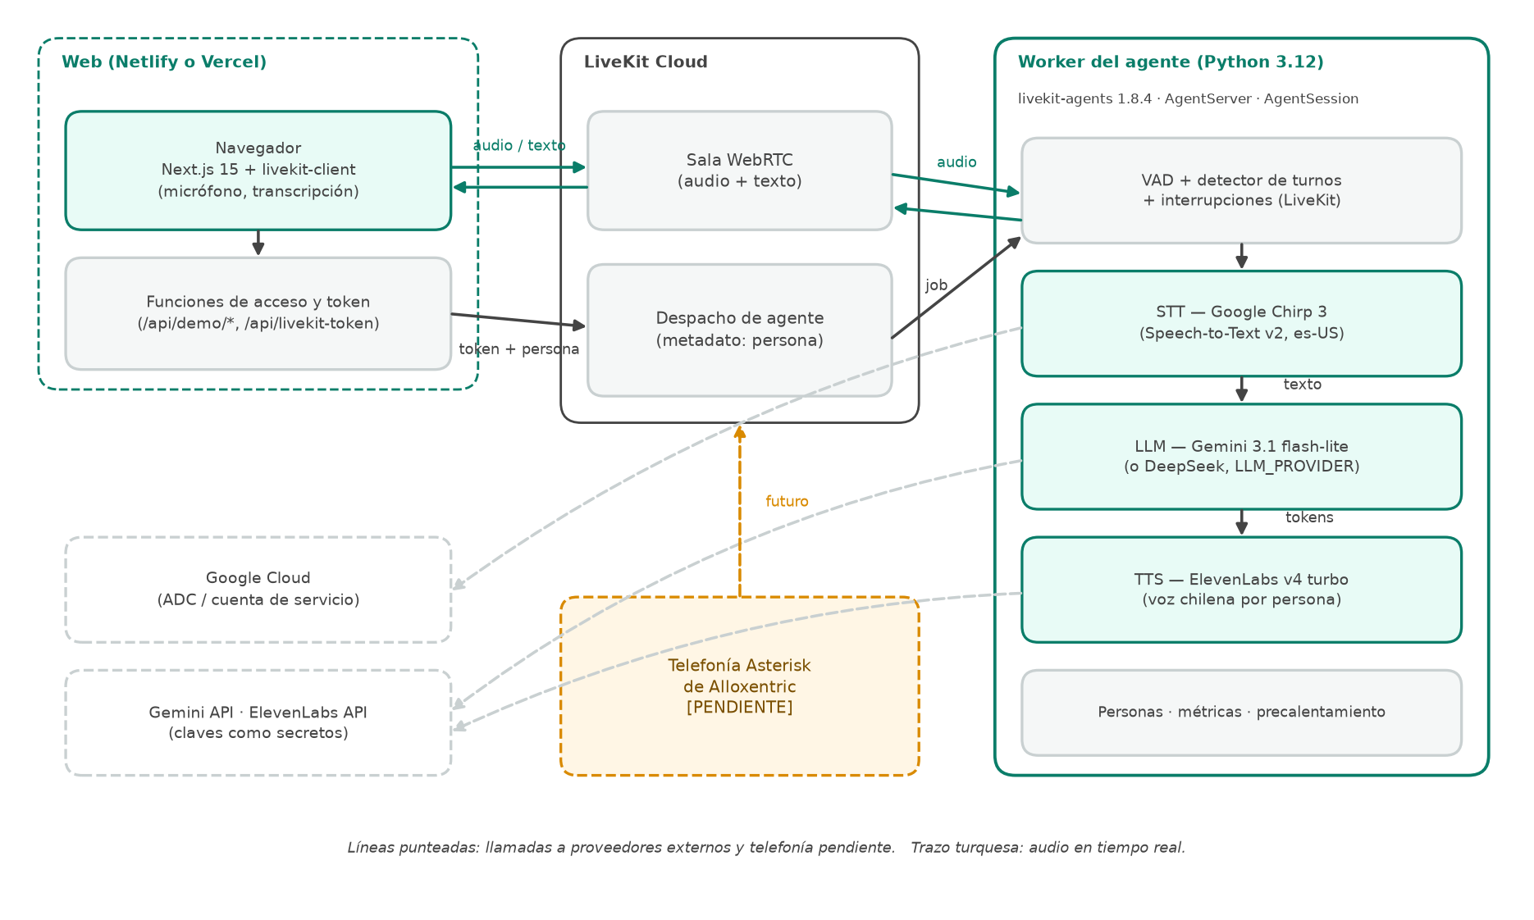
Figura 1. Diagrama de componentes. Fuente: elaboración propia a partir del repositorio técnico (rama del PR #16).

2.1 Componentes
Componente | Tecnología y versión | Responsabilidad | Ubicación en el repositorio
Web demo | Next.js 15.5 (exportación estática), React 19, livekit-client 2.22, @livekit/components-react 2.9 | Pantalla de acceso, selección de agente, llamada, selector de micrófono, silencio, transcripción en vivo e historial local. | web-demo/app, web-demo/components
Funciones de acceso y token | Netlify Functions (referencia) y Vercel Functions (alternativa); jose 6; livekit-server-sdk 2.18 | Validan el código de acceso, firman la sesión (cookie), verifican el origen y emiten el token de LiveKit con el despacho del agente forzado desde el servidor. | web-demo/netlify/functions, web-demo/vercel-functions
LiveKit Cloud | Proyecto «capstone» (datos en EE. UU.) | Sala WebRTC (audio y texto), despacho explícito del agente, detección de interrupciones y de turnos. | Servicio gestionado
Worker del agente | Python 3.12, livekit-agents 1.8.4, uv | Recibe el job, arma la sesión de voz, aplica la persona y mide la latencia. | src/alloxentric_real_time_agent/
STT | Google Cloud Speech-to-Text v2, modelo Chirp 3, es-US, ubicación us | Transcribe el audio en streaming (parciales y finales). | stt.py
LLM | Gemini (gemini-3.1-flash-lite, thinking mínimo) o DeepSeek (deepseek-flash), según LLM_PROVIDER | Genera la respuesta en streaming con el historial de la conversación. | llm_gemini.py, llm.py, pipeline.py
TTS | ElevenLabs eleven_v4_turbo, idioma es, una voz chilena por agente | Sintetiza la respuesta en streaming. | tts.py, personas.py, voice_warmup.py
Personas | Módulo Python | Guion, saludo y voz de cada uno de los 7 agentes; el prompt nunca viaja por el navegador. | personas.py
Métricas | Módulo Python | Registra latencia por turno y uso por sesión (solo valores numéricos). | metrics.py

3. Flujo de una llamada
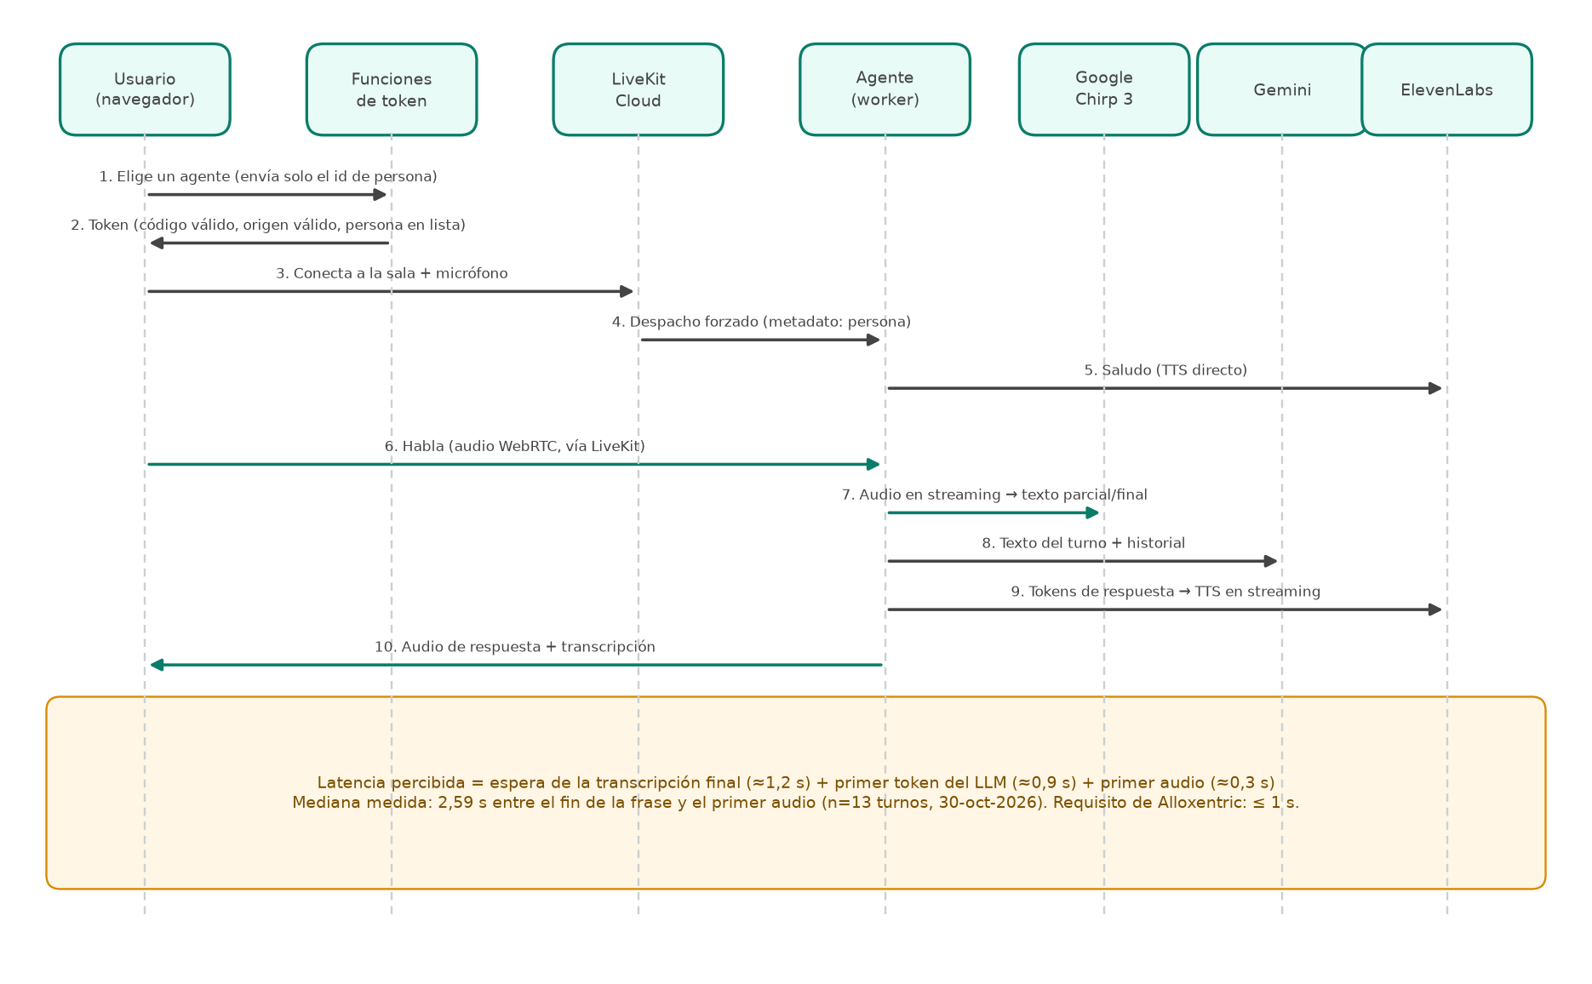
Figura 2. Secuencia de una llamada. La latencia percibida se explica en la sección 6.
1. La persona elige un agente. El navegador envía solo el identificador de la persona al servidor de tokens.
2. El servidor valida la sesión (cookie firmada), el origen de la petición y que el identificador esté en una lista cerrada. Emite el token con un despacho forzado del agente y el identificador como metadato. El cliente no puede elegir otro agente.
3. El navegador se conecta a la sala de LiveKit y publica el micrófono. LiveKit despacha el job al worker.
4. El worker lee el metadato, crea la sesión con la voz y el guion de esa persona y reproduce el saludo con TTS directo (sin pasar por el LLM, para que sea inmediato).
5. El audio de la persona se transcribe en streaming. Al detectar el fin del turno, el texto y el historial pasan al LLM, cuya respuesta se sintetiza mientras se genera.
6. El audio de respuesta y la transcripción llegan al navegador. La persona puede interrumpir al agente.

4. Decisiones de arquitectura
Registro cronológico de las decisiones técnicas relevantes. La columna «Estado» indica si la decisión está fusionada en la rama principal o en revisión. Cuando la aprobación formal del cliente o del docente no consta en los documentos disponibles, se marca [PENDIENTE DE VALIDACIÓN].
ID | Fecha | Decisión | Motivo y alternativas | Estado
AD-01 | 3-oct (PR #1) | Flujo Git liviano: una rama por ticket, Pull Request hacia main, revisión por otro integrante. | Trazabilidad con CoreStream; se descartó GitFlow completo por el tamaño del equipo. | [CONFIRMADO] fusionada
AD-02 | 7-oct (PR #2) | Base en LiveKit Agents 1.8.x con Python 3.12 y uv; integraciones mediante los plugins oficiales. | Reproducibilidad del entorno y compatibilidad entre componentes. Alternativa descartada: clientes propios por proveedor. | [CONFIRMADO] fusionada
AD-03 | 8-oct (PR #3) | Incorporar un LLM (DeepSeek, modelo explícito deepseek-flash). | El plan de Fase 1 indicaba evitar un LLM al inicio. Es una desviación; no consta aprobación formal con fecha. | [CONFIRMADO] fusionada; aprobación [PENDIENTE DE VALIDACIÓN]
AD-04 | 8-oct (PR #4) | ElevenLabs como TTS con el plugin oficial; modelo y voz explícitos. | El modelo por defecto del plugin estaba deprecado por el proveedor. | [CONFIRMADO] fusionada
AD-05 | 16-oct (PR #5) | Gemini como LLM alternativo, seleccionable con LLM_PROVIDER. | El código indica que Alloxentric lo autorizó como alternativa temporal; el registro de esa autorización no está adjunto. | [CONFIRMADO] fusionada; registro [PENDIENTE]
AD-06 | 17-oct (PR #6) | Reemplazar Speechmatics por Google Chirp 3 como STT, con autenticación ADC (sin API key). | Indicación de Max Kreimerman transmitida por el líder. Speechmatics no llegó a validarse. ADC evita una clave de larga duración. | [CONFIRMADO] fusionada; acta del cambio [PENDIENTE]
AD-07 | 17-oct (PR #7) | Componer STT, LLM y TTS en una AgentSession con VAD y detección de turnos de LiveKit. | Usar la orquestación oficial en lugar de un pipeline propio. | [CONFIRMADO] fusionada
AD-08 | 21-oct (PR #9, #10) | Métricas de latencia locales y resolución de ADC en el arranque del runner. | Medir sin enviar datos fuera del proceso; la resolución de ADC superó 10 s en una medición. | [CONFIRMADO] fusionadas
AD-09 | 22-oct (PR #11, #12) | Web demo con código de acceso, sesión firmada, comprobación de origen, despacho forzado y CSP estricta; despliegue en Netlify. | Demostrar el agente a evaluadores sin exponer los servicios de pago. | [CONFIRMADO] fusionada
AD-10 | 30-oct (PR #16) | Agentes por «persona»: el navegador envía solo un identificador validado en el servidor; el prompt vive en el worker. | Evita que un cliente manipule instrucciones o elija otro agente. | [PROPUESTA] en revisión
AD-11 | 30-oct (PR #16) | Optimización de latencia: Gemini gemini-3.1-flash-lite con thinking mínimo, eleven_v4_turbo, endpointing dinámico de 0,3 s, generación preventiva y Chirp 3 con sensibilidad SHORT. | Medición propia (D05): primer token de 3,64 s a 1,55 s; el cuello de botella restante es la transcripción final. | [PROPUESTA] en revisión
AD-12 | 30-oct (PR #16) | Ruta de despliegue alternativa en Vercel (región gru1), con funciones empaquetadas y CSP como <meta>. | Región más cercana a Chile y cuenta propia. Netlify sigue siendo la referencia. | [PROPUESTA] en revisión
AD-13 | 30-oct (PR #16) | Identidad visual de la demo tomada de alloxentric.com (Nunito, turquesa, fondo blanco). | Coherencia con el cliente. | [PROPUESTA] en revisión

5. Seguridad y privacidad
Control | Cómo se implementa | Estado
Secretos fuera de Git | .env* ignorados; claves solo como variables de entorno o secretos del hosting (sensibles en Vercel); barrido de patrones de secretos antes de cada commit. | [CONFIRMADO]
STT sin API key | Application Default Credentials; el worker resuelve las credenciales al arrancar. En producción debe usarse una cuenta de servicio con el rol mínimo. | [CONFIRMADO] (cuenta de servicio [PENDIENTE])
Acceso a la demo | Código largo, cookie firmada con vencimiento (30 min), DEMO_ENABLED como interruptor. | [CONFIRMADO]
Despacho del agente | El servidor fija el agente; se ignora cualquier agent_name o room_config enviado por el cliente. | [CONFIRMADO] con prueba automática
Persona validada | Lista cerrada en el servidor y de nuevo en el worker; cuerpo de la petición limitado a 2 KB. | [PROPUESTA] (PR #16)
Origen de la petición | Comparación exacta con uno o varios orígenes permitidos. | [PROPUESTA] (PR #16)
CSP y encabezados | script-src solo con hashes; sin estilos en línea; X-Frame-Options: DENY; Permissions-Policy limita el micrófono al propio sitio. | [CONFIRMADO]
Privacidad del audio | La grabación de la sesión está desactivada (record=False); el historial de la web se guarda solo en el navegador (localStorage). | [CONFIRMADO]
Errores sin detalles | Los logs registran el tipo de excepción, no el mensaje del proveedor; las métricas solo contienen números. | [CONFIRMADO]

Límites conocidos. Sin límite de intentos por IP en la ruta de Vercel Hobby; DEMO_ENABLED=false impide sesiones nuevas pero no corta una conexión ya abierta; el código de acceso es compartido y no identifica evaluadores. Las respuestas a estos riesgos están en D02.

6. Presupuesto de latencia
[CONFIRMADO] Alloxentric exige una respuesta de no más de 1 s y advierte que más de 3 s puede provocar cortes de llamada. Con la instrumentación del PR #9 se midieron 13 turnos el 30 de octubre de 2026: mediana de 2,59 s, mínimo 0,48 s, máximo 4,08 s. Solo 1 de 13 turnos fue menor a 2 s (el de 0,48 s correspondió a una interrupción) y 3 superaron 3 s. El requisito de 1 s no se cumple con la arquitectura actual.
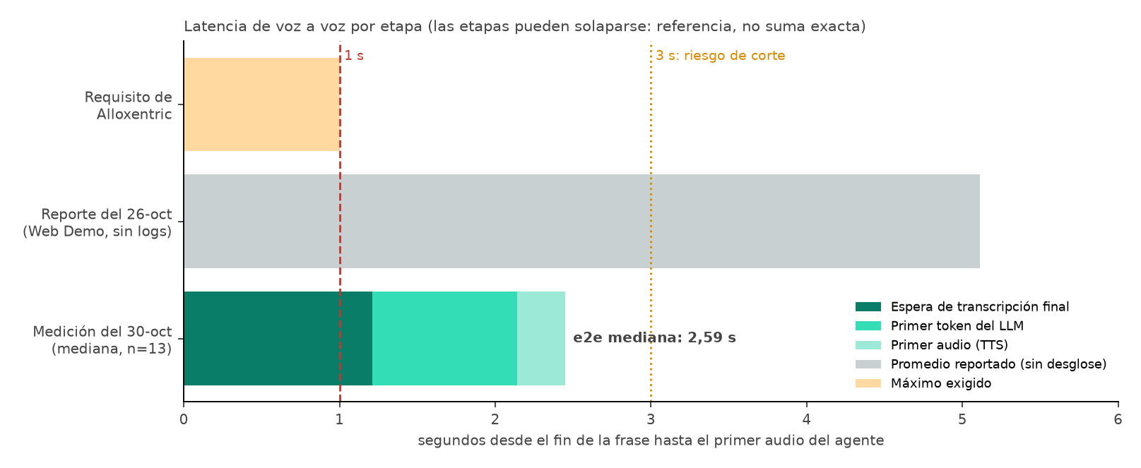
Figura 3. Latencia por etapa. El reporte del 26-oct no tiene logs archivados y no debe usarse como línea base (D05).
Etapa | Mediana medida | Qué la determina | Palanca disponible
Espera de la transcripción final (STT) | 1,21 s | El servicio entrega el resultado final solo después de detectar el fin de la frase. | Probar un STT de menor latencia (decisión del cliente); sensibilidad SUPERSHORT no mejoró de forma apreciable.
Primer token del LLM | 0,93 s | Red hacia el proveedor y tamaño del modelo. | Vertex AI en São Paulo; modelo más pequeño; muletilla hablada inmediata. [PROPUESTA, sin medir]
Primer audio (TTS) | 0,31 s | Streaming de ElevenLabs con la voz ya precalentada. | Ya optimizado; el primer uso de una voz en frío tarda 4–6 s (se precalienta al iniciar).

Las etapas se solapan (por ejemplo, el LLM empieza antes de que el audio termine de reproducirse) y no deben sumarse como si fueran secuenciales. El valor e2e_latency_s es la referencia: instante en que el agente empieza a hablar menos el instante en que la persona terminó de hablar según el VAD.

7. Despliegue
Entorno | Qué incluye | Responsable / estado
Desarrollo local | Worker con uv run alloxentric-agent dev; web con pnpm dev o un servidor local; LiveKit Cloud. | Cada integrante. [CONFIRMADO]
Demo en Netlify (referencia) | Web estática y 4 funciones en Netlify (el dominio demo.fernandoolgueadev.cl aparece como ejemplo en .env.example [INFERENCIA]); worker local. | Fernando. [REPORTADO POR EL EQUIPO]
Demo en Vercel (alternativa) | Web y funciones en la región gru1 (São Paulo), con dominio propio; worker local. | Juan. [CONFIRMADO] desplegado el 30-oct; fusión de código [PENDIENTE] (PR #16)
Producción objetivo | Worker persistente (LiveKit Cloud Agents u otro), cuenta de servicio de Google, límites de uso y telefonía Asterisk. | [PENDIENTE]

Los pasos de despliegue y la resolución de problemas están en D06.

8. Atributos de calidad
Atributo | Cómo se aborda | Evidencia
Modificabilidad | Cada proveedor está aislado detrás de un módulo y se configura por variables de entorno; cambiar de STT, LLM o voz no toca la orquestación. | Cambio Speechmatics → Chirp 3 en un solo PR (#6)
Resiliencia | LLM alternativo (LLM_PROVIDER); reintentos por defecto del SDK; errores registrados sin datos sensibles. | Pruebas de pipeline; incidente del 26-oct (D02, R-10)
Observabilidad | Métricas por turno y resumen por sesión con uso de tokens, caracteres y segundos de audio. | PR #9; extracto archivado (E01)
Mantenibilidad | Módulos pequeños, tipado y pruebas automatizadas (200 de Python y 91 de la web en la rama del PR #16). | D05
Usabilidad | Un clic por agente, transcripción en vivo, selector de micrófono y silencio, interfaz con la identidad del cliente. | PR #16
Costo | El resumen de sesión registra el uso por proveedor; faltan tarifas y un protocolo de comparación. | [PENDIENTE] (D03, RF-12)

9. Limitaciones y trabajo futuro
- Telefonía. No hay llamadas reales: la prueba es desde el navegador. La integración con Asterisk depende de accesos de Alloxentric. [PENDIENTE]
- Guion oficial. Los escenarios de cobranza actuales (Falabella, Ripley) son ficticios y no reemplazan el guion y el flujo de Hites que debe entregar Alloxentric. [PENDIENTE]
- Latencia. La mediana medida (≈2,6 s) supera el requisito de 1 s; hace falta decidir con Alloxentric la medición formal y las palancas. [PROPUESTA]
- Operación. El worker debe pasar a un servicio persistente y usar una cuenta de servicio de Google. [PROPUESTA]
- Límites de gasto. Falta un tope de duración por llamada y de llamadas simultáneas antes de compartir la URL. [PROPUESTA]
- Cumplimiento. Confirmar con Alloxentric la normativa aplicable a la cobranza y el tratamiento de datos personales antes de cualquier uso con personas reales. [PENDIENTE]

10. Referencias
- Repositorio técnico: https://github.com/fernandoknvz/alloxentric-real-time-agent (PR #1 a #16).
- Informe de definición del proyecto APT (Fase 1) y guía 2.4 de avance (Fase 2).
- docs/GIT_WORKFLOW.md, docs/validation/DART-14-4.3-E2E-2026-10-26-web-demo.md y docs/incidents/DART-14-4.2-netlify-functions-packaging.md del repositorio técnico.
- Documentación oficial de LiveKit Agents, Google Cloud Speech-to-Text (Chirp 3), ElevenLabs y Gemini, consultada durante el desarrollo.

